ESTADO DE ALAGOAS
UNIVERSIDADE ESTADUAL DE ALAGOAS
Pró-Reitoria de Pesquisa e Pós-Graduação - PROPEP

VALMIR RUFINO DE GOES

MIGRAÇÃO DE TRABALHADORES DO CORTE DE CANA DE ALAGOAS PARA USINAS DO CENTRO-SUL DO BRASIL: UM ESTUDO DE CASO DO MUNICÍPIO DE BRANQUINHA-AL

UNIÃO DOS PALMARES – AL
2014

Goes, Valmir Rufino
MIGRAÇÃO DE TRABALHADORES DO CORTE DE CANA DE ALAGOAS PARA USINAS DO CENTRO-SUL DO BRASIL:
Uma análise nos municípios de Branquinha, Murici e União dos Palmares no estado de Alagoas. /Valmir Rufino de Goes. Branquinha-AL

Artigo, Grupo de Pesquisa: Migrações e Relações de Trabalho no Campo – GPMRTC. Universidade Estadual de Alagoas, União dos Palmares.

RESUMO

O presente artigo faz uma análise do processo da migração de trabalhadores canavieiro que se desloca para o centro sul saindo da microrregião da mata alagoana mais especificamente do munícipio de Branquinha, de forma sazonal passam metade do ano trabalhando e metade desempregado, no entanto neste trabalho abordasse questões como a diminuição constante do número de trabalhadores migrantes devido à mecanização e o que estes trabalhadores faz no entre safra, Desse modo, este trabalho tem como objetivo compreender quais as mudanças ocorridas no perfil socioeconômico desses agentes, buscando-se, também, entender mesmo com a diminuição como esta ocorrendo o processo de migração e luta de sobrevivência destes trabalhadores. Esta pesquisa teve como recorte geográfico para investigação empírica as cidade de Branquinha. Assim, por meio de um estudo de caso, que utilizou como instrumento metodológico a coleta de dados – questionários e entrevistas, além de levantamento de bibliografia específica.
Palavras-chave: Trabalhadores migrantes; Branquinha, agronegócio.

LISTA DE GRÁFICOS

Gráfico 1– Área de desenvolvimento do município de Branquinha ano 2000 8
Gráfico 2 – Área de desenvolvimento do município de Branquinha em 2010 9
Gráfico 3 – Área de desenvolvimento do município de Murici ano 2000 12
Gráfico 4 – Área de desenvolvimento do município de Murici em 2010 12
Gráfico 5 – Área de desenvolvimento do município de União dos Palmares ano 2000 15
Gráfico 6 – Área de desenvolvimento do município de União dos Palmares em 2010 16

LISTA DE TABELAS

Tabela 1– Lavoura Permanente Branquinha (2006) 6
Tabela 2 – Lavoura Permanente Branquinha (2012) 6
Tabela 3 – Lavoura Temporária Branquinha (2006) 7
Tabela 4 – Lavoura Temporária Branquinha (2012) 7

Tabela 5 – Lavoura Permanente Murici (2006) 10
Tabela 6 – Lavoura Permanente Murici (2012) 10
Tabela 7 – Lavoura Temporária Murici (2006) 11
Tabela 8 – Lavoura Temporária Murici (2012) 11
Tabela 9 – Lavoura Permanente União dos Palmares (2004) 13
Tabela 10 – Lavoura Permanente União dos Palmares (2012) 13
Tabela 11 – Lavoura Temporária União dos Palmares (2006) 14
Tabela 12 – Lavoura Temporária União dos Palmares (2012) 14

LISTA DE ABREVIATURAS E SIGLAS

CONTAG – Confederação Nacional dos Trabalhadores na Agricultura
DRT – Delegacia Regional do Trabalho
INCRA – Instituto Nacional de Colonização e Reforma Agrária
IBGE – Instituto Brasileiro de Geografia e Estatística
IFDM – Índice Firjan de Desenvolvimento Municipal
MTE – Ministério do Trabalho e Emprego
PIB – Produto Interno Bruto
P. – Pergunta - pesquisador
R. – Respostas - entrevistados
STRB – Sindicato dos Trabalhadores Rurais de Branquinha

SUMÁRIO

1. INTRODUÇÃO 4
2. LOCALIZAÇÃO DA ÁREA DE ESTUDO 5
2.1 A Mata Norte do Estado de Alagoas 5

3. LOCALIZAÇÃO E PERFIL SOCIOECONÔMICO DO MUNICÍPIOS 6
3.1 Município - Branquinha - AL 6
3.1.1 Principais atividades econômicas 6
3.1.2 Áreas de Desenvolvimento Municipal 8
3.2 Município - Murici - AL 10
3.2.1 Principais atividades econômicas 10
3.2.2 Áreas de Desenvolvimento Municipal 12
3.3 Município – União dos Palmares - AL 13
3.3.1 Principais atividades econômicas 13
3.3.2 Áreas de Desenvolvimento Municipal 15

4. MIGRAÇÃO COMO ALTERNATIVA PARA A REPRODUÇÃO SOCIAL 18

5. LEVANTAMENTO DE DADOS EM CAMPO 20
5.1 Arregimentação dos Trabalhadores 20
5.1.1 Entrevistas com os Turmeiros, “Gato” 21
5.1.2 Entrevistas com os Trabalhadores Canavieiros.. 25
CONSIDERAÇÕES FINAIS 28
REFERÊNCIAS 29
ANEXOS 30
ANEXO – A 30
ANEXO – B 31

1. INTRODUÇÃO
O objetivo deste trabalho é analisar como ocorre o processo de migração de trabalhadores que se deslocam dos municípios de Branquinha, Murici e União dos Palmares no estado de Alagoas, para o trabalho no corte de cana para a região centro-sul do Brasil.
É importante investigar quem leva esses trabalhadores? Para onde vão esses trabalhadores? E quais os motivos que o levaram a trabalhar fora de suas cidades de origem?. Quais os tipos e condições dos alojamentos, onde ficam esses trabalhadores? Como é a relação dos trabalhadores com a Usina, e trabalhadores e chefe de turma? Quais os critérios adotados pelas Usinas, na seleção e contratação destes trabalhadores.
Conhecer sobre a rotina, mais especificamente sobre o seu trabalho no eito do corte da cana. Essas são as perguntas iniciais que norteiam essa pesquisa. Como vimos, temos bastantes perguntas, e para encontrar as respostas, nada melhor do que contar com a ajuda dos atores envolvidos nesse processo complexo e instigante que envolve o mundo canavieiro.
Nesse sentido, um elemento essencial para entender e encontrar as respostas são as entrevistas, os relatos orais, as historias de vida, vividas pelos atores sociais, no caso, o trabalhador-migrante, assim como, os arregimentadores, agenciadores, os turmeiros e empreiteiros que são os responsáveis pela seleção e contratação desses trabalhadores.
Observa-se também o papel das instituições oficiais responsáveis pela fiscalização e amparo aos trabalhadores, nesse contexto, encontram-se os sindicatos dos trabalhadores rurais, a delegacia regional do trabalho (DRT), e o ministério do trabalho e emprego (MTE). Essas instituições atuam como órgãos reguladores e mediadores entre os trabalhadores e as empresas.
Como a região da Mata Norte do estado de Alagoas é conhecida nacionalmente pela sua produção de cana-de-açúcar, as recentes crises envolvendo o setor canavieiro alagoano, e a expansão da produção de cana na região centro-sul, a partir da década de noventa, aumentou a procura pelos cortadores de cana nos municípios descritos acima, o que resultou em um intenso fluxo migratório desses trabalhadores para essa região.
O processo migratório desses trabalhadores será analisado levando em consideração os aspectos sociais, econômicos e políticos. Os atores migram em busca de emprego para suprir as necessidades de suas famílias, acompanhados pelo desejo por dias melhores, passando por cima do sofrimento da labuta diária do eito, do corte de cana.

2. LOCALIZAÇÃO DA ÁREA DE ESTUDO

2.1 A Mata Norte do Estado de Alagoas
A Microrregião da Mata Alagoana, também conhecida por Mata Norte está localizada na Mesorregião do Leste Alagoano, no estado de Alagoas. É constituída por 16 (dezesseis) municípios, sendo o maior deles o de Atalaia.
Os municípios objeto dessa pesquisa, Branquinha, Murici e União dos Palmares, apesar da proximidade os dois primeiros pertencem a micro-região da Mata Alagoana, e União dos Palmares a micro-região Serrana dos Quilombos. Cabe ressaltar que são critérios geográficos. Apesar de microrregiões diferentes, trabalharemos como se todos os municípios pertencessem a mesma região, chamaremos essa região de Mata Norte.
A Mata Norte é uma região conhecida pela sua alta concentração de terras, que são direcionadas a monocultura temporária da cana-de-açúcar, essa monocultura que tem se tornado permanente há mais de 400 anos.
Segundo Silva (1999, p.19) “Os antigos coronéis e fazendeiros foram substituídos pelos usineiros e fazendeiros via novos mediadores, sob a égide do Estado e dos aparatos jurídicos”
Outra característica importante desse território é o poder simbólico nos termos proposto por Bourdieu, sua população vive sob o domínio social e político promovido por essa atividade agrícola. Esse território possui um triste histórico de violência contra o trabalhador rural, assalariado ou não, principalmente numa época não muito distante, onde reivindicar seus direitos era motivo para ser morto. Segundo Freitas (2003, p.17). ”A violência recorrente na região da Mata Norte de Alagoas revela-se pelo seu caráter político e institucional, motivada, quase sempre, em resposta a ações ligadas à afirmação e reivindicação de direitos”.
Essa região conhecida nacionalmente pelo cultivo da cana e pela violência marcante, é fruto de uma herança colonial portuguesa que influenciou nas relações sociais de seus habitantes. A disputa territorial marcada pelas lutas sociais no campo entre camponeses e usineiros revelam uma contradição, os camponeses, a grande maioria lutam pela terra para garantir sua reprodução social, enquanto os usineiros, um pequeno grupo detentores das terras, desapropriam os camponeses, e usam suas terras para potencializar a produção de cana, sem a terra o que lhe resta é o trabalho assalariado como cortadores de cana, seu corpo é a força essencial para o agronegócio.
Com efeito, a desapropriação camponesa, além de fornecer um exército de mão-de-obra, desqualificado para funções burocráticas exigidas pelo modo capitalista de produção, força o camponês a deslocar-se em busca de melhores condições de trabalho para o sustento de suas famílias.

3. LOCALIZAÇÃO E PERFIL SOCIOECONÔMICO DOS MUNICÍPIOS
3.1 Município - Branquinha - AL
O município de Branquinha Situa-se na Microrregião da Mata Alagoana, sendo seus limites: União dos Palmares, Murici e Capela, Viçosa, Chã Preta, Santana do Mundaú, Joaquim Gomes e Flexeiras. A área municipal ocupa 190,99 km2 (0,69% de AL), inserida na mesorregião do Leste Alagoano e na microrregião da Mata Alagoana.
Segundo o censo 2010 do IBGE, a população total residente é de 10.583 habitantes, São 6.673 os habitantes da zona urbana, e 3.913 habitantes os da zona rural. A Taxa de Analfabetismo segundo o censo de 2010 (IBGE) era 41,8 % nos indivíduos com 15 anos ou mais, essa taxa no estado de Alagoas em 2011 era de 21,8% Segundo o mapa de pobreza e desigualdade - municípios brasileiros – 2003, incidência de pobreza era de 61,13%.
3.1.1 Principais atividades econômicas
Principais atividades econômicas: Comércio e Agropecuária. Na área agrícola: os principais cultivos Agrícolas das lavouras permanente e temporária, a tabela abaixo mostra a produção de 2006 com mais de 50 pés, segundo o censo agropecuário do IBGE, são as principais: Banana; Laranja; Cana-de-açúcar; Feijão; Mandioca e Milho.
Tabela 1. Lavoura Permanente (ano 2006)
Produtos | Produção | Hectares
Banana | 336 toneladas | 28
Laranja | 840 toneladas | 120
Manga | 8 | 2

F
Fonte: IBGE, Produção Agrícola Municipal 2006. Rio de Janeiro: IBGE, 2007.

Tabela 2. Lavoura Permanente (ano 2012)
Produtos | Produção | Hectares
Banana | 395 toneladas | 33
Laranja | 1.620 toneladas | 162
Manga | 10 toneladas | 2

Fonte: IBGE, Produção Agrícola Municipal 2012. Rio de Janeiro: IBGE, 2013.
O aumento dessa produção permanente mostra tabela 2. Pode ser compreendido pelo fato do município possuí 461, estabelecimentos agropecuários, fruto de reforma agrária, muito embora, os assentados ainda não possuam a titulação definitiva das terras. Apesar da melhora dessa produção, é importante destacar que são produtos destinados ao mercado externo, assim como a cana-de-açúcar, o que compromete a diversificação de alimentos e estabelece um monopólio da terra.

Tabela 3. Lavoura Temporária – Branquinha – (ano 2006)
Produtos | Produção | Hectares
Abacaxi | 54 mil frutos | 3
Batata- doce | 350 tonelada | 35
Cana-de-açúcar | 289.669 tonelada | 4.691
Fava (em grão) | 1 tonelada | 3
Feijão (em grão) | 74 tonelada | 185
Mandioca (aipim, macaxeira) | 600 tonelada | 60
Milho (em grão) | 16 tonelada | 35
Fonte: IBGE, Produção Agrícola Municipal 2006 Rio de Janeiro: IBGE, 2007.

Tabela 4. Lavoura Temporária – Branquinha – (ano 2012)
Produtos | Produção | Hectares
Abacaxi | 36 mil frutos | 2
Batata- doce | 280 tonelada | 28
Cana-de-açúcar | 265.090 tonelada | 4.480
Fava (em grão) | 1 tonelada | 3
Feijão (em grão) | 56 tonelada | 145
Mandioca (aipim, macaxeira) | 550 tonelada | 55
Milho (em grão) | 21 tonelada | 35

Fonte: IBGE, Produção Agrícola Municipal 2012. Rio de Janeiro: IBGE, 2013.

A tabela 4 mostra uma redução nos hectares destinados a produção alimentar, como: o abacaxi, a batata-doce, o feijão e a mandioca, essa redução no período de apenas seis anos é preocupante no sentido de segurança alimentar.

3.1.2 Áreas de Desenvolvimento Municipal
No ranking de desenvolvimento econômico, Branquinha em 2000 ocupava o 63º lugar dos 102 municípios que possui o estado de Alagoas. Situação bem diferente de 2010 onde o município passou para o 38º lugar no ranking estadual.
Embora, os dados comprovem uma melhora no desenvolvimento do município no período de uma década, não ocorreram mudanças significativas na área de Emprego e Renda, o município permanece com o índicie de baixo desenvolvimento nos parâmetros comparativos do Índicie Firjan de Desenvolvimento Municipal que avalia e acompanha todos os municípios brasileiros nas áreas de: Emprego e Renda, Educação e Saúde. Cabe ressaltar que trabalharemos apenas com as áreas de Emprego e Renda.
Gráfico 1 – Áreas de desenvolvimento Branquinha ano 2000
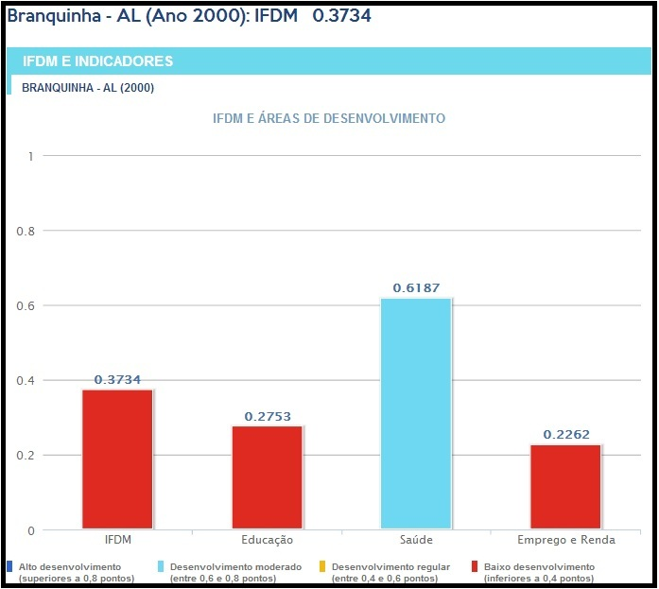
Fonte: Indicie Firjan de Desenvolvimento Municipal (IFDM), Edição 2008. Ano Base 2000. Adaptado por: SILVA, 2014.

De acordo com o Gráfico 1- a área de Emprego e Renda no ano 2000 do município de Branquinha segundo o Índicie Firjan de Desenvolvimento Municipal era de 0,2262. Classificado como baixo desenvolvimento com valores abaixo de 0,4 pontos.

Gráfico 2 – Áreas de desenvolvimento Branquinha – AL (ano 2010)
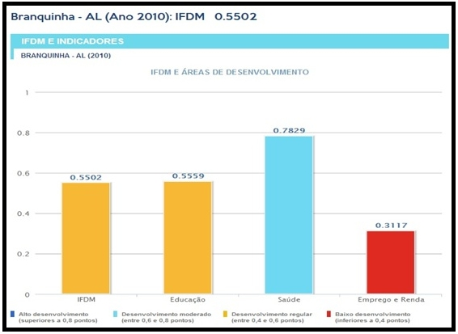

Fonte: Indicie Firjam de Desenvolvimento Municipal (IFDM), Edição 2012. Ano Base 2010. Adaptado por: SILVA, 2014.

O Gráfico 2 – mostra um desenvolvimento na área de Emprego e Renda passou para 0,3117, no ano de 2010. Apesar desse desenvolvimento o município não conseguiu ultrapassar os 0,4 pontos, e permanece classificado com baixo desenvolvimento na área de Emprego e Renda.

3.2 Município - Murici – AL

O município de Murici Situa-se na Microrregião da Mata Alagoana, sendo seus limites: Branquinha, Atalaia, Capela, Rio Largo, Flexeiras e Messias.
A área municipal ocupa 424,00 km2 (1,50% de AL), inserida na mesorregião do Leste Alagoano e na microrregião da Mata Alagoana. Segundo o censo 2010 do IBGE, a população total residente era de 26.706 habitantes, sendo 22.104 pessoas os habitantes da zona urbana, e sua população rural era de 4.602 pessoas. De acordo com o Mapa de Pobreza e Desigualdade - Municípios Brasileiros 2003, a Incidência de Pobreza no município de Murici era de 64,83%.
3.2.1 Principais atividades econômicas
As Principais atividades econômicas são: Comércio e Agropecuária. Na área agrícola são cultivados na lavoura temporária e permanente: Abacaxi, Banana, Laranja, Batata Doce, Cana-de-açúcar, Fava, Feijão, Manga, Mandioca e Milho. Há também, a extração de lenha para o carvão.
Tabela 5. Lavoura Permanente – Murici – ano 2006
Produtos | Produção | Áreas colhida hectares
Banana | 660 | 55
Manga | 16 toneladas | 4
Laranja | 198 | 22

Fonte: IBGE, Produção Agrícola Municipal 2006. Rio de Janeiro: IBGE, 2007.

Tabela 6. Lavoura Permanente – Murici – ano 2012
Produtos | Produção | Área colhida Hectares
Banana | 339 toneladas | 27
Manga | 20 toneladas | 4
Laranja | 60 toneladas | 6

Fonte: IBGE, Produção Agrícola Municipal 2012. Rio de Janeiro: IBGE, 2013.

De acordo com a tabela 2, houve uma diminuição nos números de hectares destinados a produção permanente de Banana e Laranja, e mantendo o mesmo número para o cultivo da manga, deve-se considerar que são áreas relativamente grandes que deixam de produzir esses alimentos. Outro aspecto relevante é que o censo não informou o número de unidades. Uma explicação plausível, pode ser pelo fato do Município ser tratado como uma empresa privada e não pública, e sua administração permanecer nas mãos de uma única família.

Tabela 7. Lavoura Temporária – Murici – ano 2006
Produtos | Produção | Hectares
Abacaxi | --- | --
Batata-doce | 200 toneladas | 20
Cana-de-açúcar | 520.752 toneladas | 9.136
Fava (em grão) | 4 tonelada | 12
Feijão (em grão) | 30 toneladas | 67
Mandioca (aipim, macaxeira) | 200 toneladas | 20
Milho em grão | 16 toneladas | 35
Fonte: IBGE, Produção Agrícola Municipal 2006. Rio de Janeiro: IBGE, 2007.

Tabela 8. Lavoura Temporária – Murici – ano 2012
Produtos | Produção | Hectares
Abacaxi | 18 mil frutos | 1
Batata-doce | 150 toneladas | 15
Cana-de-açúcar | 675.928 toneladas | 10.800
Fava (em grão) | 1 tonelada | 2
Feijão (em grão) | 3 toneladas | 6
Mandioca (aipim, macaxeira) | 150 toneladas | 15
Milho em grão | 2 toneladas | 3
Fonte: IBGE, Produção Agrícola Municipal 2012. Rio de Janeiro: IBGE, 2013.

Assim como na lavoura permanente a lavoura temporária como bem mostra as tabelas 5 e 6 também tiveram uma redução no número de hectares destinados a produção de alimentos de consumo local, a incrível redução de 67 hectares para 6 hectares num período de seis(6) anos, onde eram cultivados o Feijão, o milho também sofreu uma redução de 35, passou para 3 hectares. Esses dados só reforçam a histórica concentração de terras na Mata Norte que expropria e expulsar o pequeno agricultor.

3.2.2 Áreas de Desenvolvimento Municipal
No ranking de desenvolvimento econômico, Murici em 2000 ocupava o 41º lugar dos 102 municípios que possui o estado de Alagoas. Situação bem diferente e intrigante em 2010 o município passou para o 49º lugar no ranking estadual uma queda de 8 posições no ranking.
O município permanece com o indicie de baixo desenvolvimento os gráficos abaixo mostram uma evolução nas áreas de: Emprego e Renda, Educação e Saúde. No entanto, outros municípios se desenvolveram mais em relação a Murici.
Gráfico – 3 Áreas de desenvolvimento Murici – AL (2000)
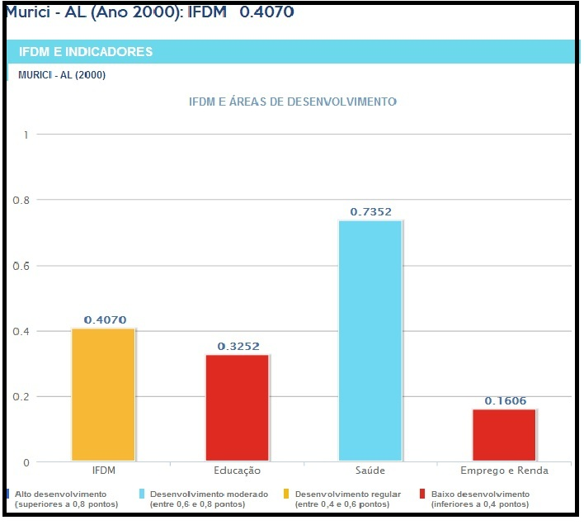

Fonte: Indicie Firjan de Desenvolvimento Municipal (IFDM), Edição 2008. Ano Base 2000. Adaptado por: SILVA, 2014.

Gráfico 4 – Áreas de desenvolvimento Murici – AL (2010)
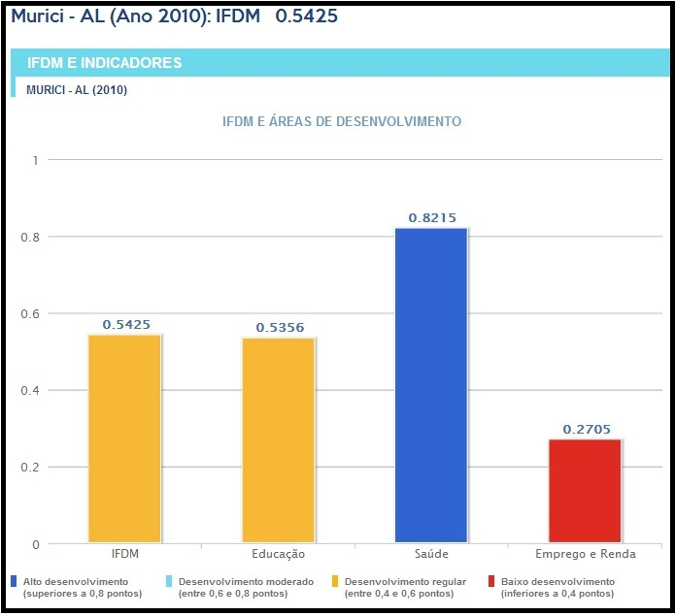

Fonte: Indicie Firjan de Desenvolvimento Municipal (IFDM), Edição 2012. Ano Base 2010. Adaptado por: SILVA, 2014.

3.3 Município – União dos Palmares – AL
O município de União dos Palmares Situa-se na meso-região do Leste Alagoano e na micro-região Serrana dos Quilombos, sendo seus limites: Branquinha, São José da Laje, Ibateguara Joaquim Gomes e Santana do Mundaú. A área municipal ocupa 427,78 km2 (1,54% de AL). Segundo o censo 2010 do IBGE, a população total residente era de 62.401 habitantes, destes 47.651 moram na zona urbana, e 14.707 moram na zona rural.
De acordo com o Mapa de Pobreza e Desigualdade - Municípios Brasileiros 2003, a Incidência de Pobreza no município de União dos Palmares era de 60,57%.
3.3.1 Principais atividades econômicas
As Principais atividades econômicas são: Comércio e Agropecuária. O comercio é impulsionado pela tradicional feira-livre do município.
Na área agrícola são cultivados na lavoura temporária e permanente: Abacaxi, Banana, Laranja, Batata Doce, Cana-de-açúcar, Fava, Feijão, Manga, Mandioca, Milho e pimenta do reino.

Tabela 9. Lavoura Permanente – União dos Palmares – ano 2004
Produtos | Produção | hectares
Banana | 12.600 | 1.050
Manga | 633 toneladas | 104
Laranja | 3.195 | 335
Pimenta do reino | 128 | 40

Fontes: IBGE, Produção Agrícola Municipal 2004. Rio de Janeiro: IBGE, 2006.

Tabela 10. Lavoura Permanente – União dos Palmares – ano 2012
Produtos | Produção | hectares
Banana | 16.608 | 1.110
Manga | 832 toneladas | 104
Laranja | 3.250 | 325
Pimenta-do-reino | 14 | 9

Fonte: IBGE, Produção Agrícola Municipal 2012. Rio de Janeiro: IBGE, 2013.

De acordo com os dados, percebe-se uma redução no número de hectares tanto na lavoura permanente como na lavoura temporária com exceção para o cultivo de cana-de-açúcar na lavoura temporária, e na lavoura permanente a banana, ambos tiveram um aumento no número de hectares sendo este mais significativo na lavoura temporária, como revela as tabelas 9 e 10.

Tabela 11. Lavoura Temporária – União dos Palmares – ano 2004
Produtos | Produção | Hectares
Abacaxi | 1.800 frutos | 100
Batata-doce | 1.850 toneladas | 370
Cana-de-açúcar | 714.870 toneladas | 10.998
Fava (em grão) | 6 tonelada | 45
Feijão (em grão) | 145 toneladas | 680
Mandioca (aipim, macaxeira) | 2.650 toneladas | 265
Milho em grão | 96 toneladas | 425
Fontes: IBGE, Produção Agrícola Municipal 2004. Rio de Janeiro: IBGE, 2006.

Tabela 12. Lavoura Temporária – União dos Palmares – ano 2012
Produtos | Produção | Hectares
Abacaxi | 144 frutos | 8
Batata-doce | 1.200 toneladas | 120
Cana-de-açúcar | 707.221 toneladas | 11.300
Fava (em grão) | 5 tonelada | 16
Feijão (em grão) | 99 toneladas | 220
Mandioca (aipim, macaxeira) | 870 toneladas | 87
Milho em grão | 45 toneladas | 60
Fonte: IBGE, Produção Agrícola Municipal 2012. Rio de Janeiro: IBGE, 2013.

Os dados quantitativos são fontes importantes, pois relevam uma variação importante na produção de alimentos no município, onde cada vez mais são reduzidas as terras que cultivam alimentos tradicionais, como consequência: a fome, o êxodo rural, e a importação de alimentos.

3.2.2 Áreas de Desenvolvimento Municipal
União dos Palmares é o município mais desenvolvido em relação aos outros dois que fazem parte desta pesquisa; (Branquinha, Murici). Contudo, seu desenvolvimento econômico, tem sofrido variações ao longo dos anos, por exemplo, em 2000, o município ocupava a 13º posição do estado de Alagoas levando em consideração o índice Firjan, que avalia as áreas de Emprego e Renda, Educação e Saúde.

Gráfico 5 – Áreas de desenvolvimento União dos Palmares – AL (2000)
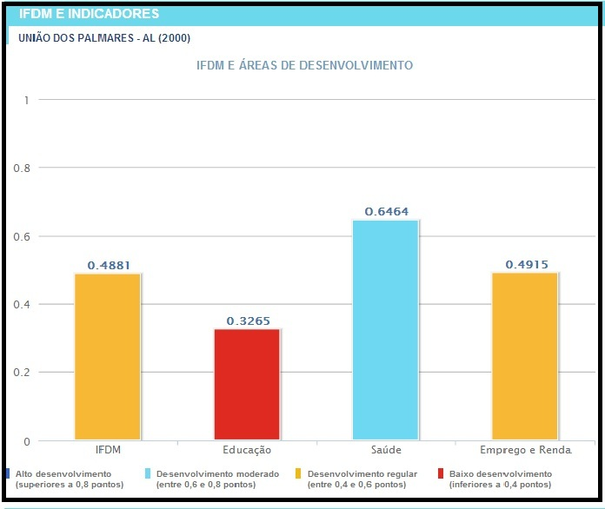

Fonte: Indicie Firjan de Desenvolvimento Municipal (IFDM), Edição 2008. Ano Base 2000. Adaptado por: SILVA, 2014.

O gráfico 5 mostra que em 2000 a área de Emprego e Renda, apresentava um desenvolvimento considerado regular, sendo que a Educação era classificada com baixo desenvolvimento.

Após uma década União dos Palmares encontra-se na incrível 84º colocação, essa despencada no ranking tem muito haver com a crise administrativa municipal e a crise da usina de cana-de-açúcar da região; (Usina Laginha).

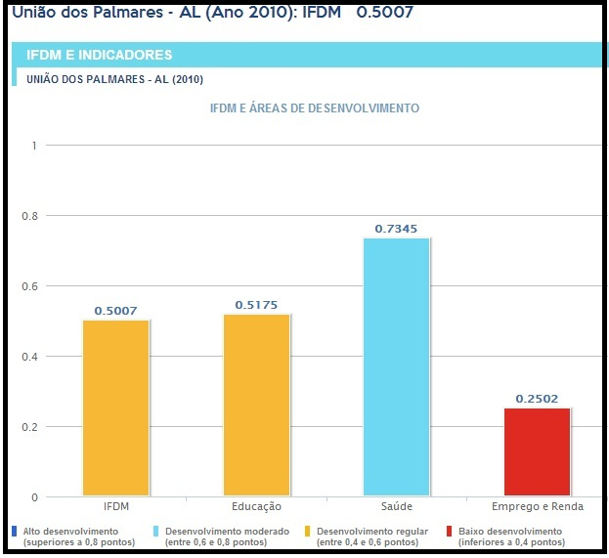
Gráfico 6 – Áreas de desenvolvimento União dos Palmares AL (2010)

Fonte: Indicie Firjan de Desenvolvimento Municipal (IFDM), Edição 2012. Ano Base 2010. Adaptado por: SILVA, 2014.

O município teve uma melhora significativa da área de Educação, o que pode ser explicado pelos programas de repasse social que tem como pré-requisito que o aluno permaneça e frequente a escola. Em contrapartida, na área de Emprego e Renda houve uma recessão considerável, classificado com o indicie de baixo desenvolvimento.

Após uma breve caracterização com o auxilio da Geografia Quantitativa, dos municípios que fazem parte dessa pesquisa, cabe ressaltar a importância do foi exposto para o desenvolvimento dessa pesquisa, as tabelas e os gráficos foram importantes, pois revelaram alguns dados econômicos que são imprescindíveis para a compreensão da ida dos trabalhadores para o trabalho na região centro-sul.
Os três municípios apresentaram uma redução no número de hectares destinados a produção de alimentos tanto na lavoura permanente como na lavoura temporária com exceção para a cana-de-açúcar que avança em todos os municípios.
Outro dado importante é a recessão sofrida pelas cidades de União dos Palmares e Murici, o primeiro é o maior e mais populoso da região da Mata Norte, isso significa que na área de Emprego e Renda sua população enfrenta dificuldades o que reflete também nos municípios vizinhos (Branquinha e Murici).
A falta de emprego, associado a falta de terras, e uma população rural numerosa que somando os três municípios são mais 23 mil pessoas que vivem na zona rural. E com a redução no número de hectares (expropriação) na zona rural esses trabalhadores migram em busca de trabalho nas cidades, geralmente conseguem em usinas de cana-de-açúcar ou na construção civil.
Diferentemente da visão economicista que esse trabalho não se propõe, os dados quantitativos são valorizados no sentido de compreender as contradições de uma região que a incidência de pobreza é de mais de 60%.
Os dados do censo Agropecuário são uteis, mas não são claros o suficiente, pois não revelam nomes, ou grupos, na verdade não interessa ao Estado acabar com os latifundiários, usineiros, fazendeiros seja lá qual for a denominação. O que é interessante é o cultivo das mercadorias que são denominadas na expressão comercial, de “commodities”. Elas são cotadas em dólares, em função de serem produtos preferenciais para a exportação e cuja cotação de preços é regulada pelo comportamento comercial desses produtos em outras praças no exterior. (CARVALHO, H. M. p.144)
Com destaque para a agronegócio e sua influencia no PIB 2013 onde os principais commodities foram: soja (24,3%), cana de açúcar (10%), milho (13%) e trigo (30,4%).

4. A MIGRAÇÃO COMO ALTERNATIVA PARA A REPRODUÇÃO SOCIAL

Diante do que foram expostos sobre as condições socioeconômica dos municípios de Branquinha, Murici e União dos Palmares, levando em consideração o baixo desenvolvimento econômico, que resulta numa falta de emprego, os atores sociais migram para lugares mais desenvolvidos em busca de empregos para alimentarem suas famílias, que ficam na cidade natal.
Como começam a trabalhar muito cedo geralmente na lavoura ou no corte de cana, a grande maioria desses atores sociais não estudam, não sabem ler ou escrever, muitos deles apenas, aprendem a matemática básica das quatro operações. Nesse sentido esse trabalho a priori, se propõe a investigar os trabalhadores canavieiros que migram para o centro-sul do país. Segundo Silva (2006 apud COVER, 2011, p 67- 78)

Os jovens migram, sobretudo, motivados por projetos de autonomia, pela afirmação de suas identidades de jovens e de gênero que passa hoje pelo acesso a certos serviços e bens de consumo: a participação em práticas culturais como as festas locais; a compra de motos e acessórios próprios para este grupo etário: roupa, som, etc.

Segundo Silva (1999, p.71) “O cognominado processo de industrialização da agricultura teve, entre outras consequências, aquela de criar uma força de trabalho circulante, residindo em muitos lugares, vencendo as longas distâncias geográficas do país, graças a uma poderosa infra-estrutura montada pelas estradas de rodagem e meios de transportes.”
De acordo com Damiani (2006) A discussão da migração tem um caráter estratégico no desvendamento da relação entre a dinâmica populacional e o processo da acumulação de capital. (p.39) Nesse sentido essa autora trabalha o processo migratório como uma necessidade do trabalhador para garantir sua sobrevivência.
Para Damiani (2006) ocorre ” um desenvolvimento desigual dos fatores sociais como no caso do camponês que continua tendo muitos filhos, apesar da deterioração da produção camponesa; muitos de seus filhos são obrigados a migrarem para sobreviver.” (p.39)
Nesse contexto de deterioração da produção camponesa, encontra-se os municípios objeto dessa pesquisa, como demonstraram os dados anteriores do IBGE e FIRJAN. Onde as terras camponesas estão sendo incorporadas ao agronegócio.
.
Os antigos latifundiários foram substituídos pelas grandes empresas capitalista, nacionais e multinacionais, com interesses agropecuários beneficiados pelos interesses do Estado, como assistência gratuita e empréstimos bancário com juros subsidiados, isto é, com taxas inferiores às taxas normais de juros de mercado. (DAMIANI, 2006, p. 42)

As grandes empresas capitalista do agronegócio necessitam da força de trabalho para produzir sua mercadorias, no caso os trabalhadores migrantes do setor canavieiro. O fluxo migratório desses trabalhadores, foram impulsionadas sobretudo, devido a demanda externa por etanol a partir do começo dos anos 2000. (COVER, 2011, p 19).
O crescente desenvolvimento do setor canavieiro principalmente no Centro-Sul do país, onde é maior a concentração de capital necessário para potencializar a produção dos derivados da cana-de-açúcar, para o consumo interno e principalmente externo como: o açúcar, o etanol e o melaço, nesse sentido são necessários para a contratação dessa força de trabalho, que apresente algumas características especificas para a realização das atividades canavieira. Como colocar Maciel Cover:
O setor do agronegócio canavieiro necessita de força de trabalho disciplinada, treinada, capacitada a realizar uma tarefa que exige um dispêndio elevado de energia humana e que seja controlada, inclusive subjetivamente para aumentar a produtividade do trabalho. (2011, p. 19)

A produtividade do trabalho é outro fator preponderante no mundo do trabalho canavieiro, o trabalhador é induzido a trabalhar ”mais para ganhar mais”, as empresas (usinas) promovem gratificações aos trabalhadores, o que intensificam a competição entre os trabalhadores no corte da cana. Em seu livro A Condição Humana Hannar Arendt (1906 -1975), explica que:
A produtividade não reside em qualquer um dos produtos do labor, mas na «força» humana, cuja intensidade não se esgota depois que ela produz os meios de sua subsistência e sobrevivência, mas é capaz de produzir um «excedente», isto é, mais que o necessário à sua «reprodução». (ARENDT, 2007, p.96)

É dessa força humana e do seu excedente que os empresários (usineiros) ampliam seus lucros através do salário por peças, como explica Silva (1999) “trata-se de uma forma de salário mais vantajosa ao capitalista uma vez que a intensidade do trabalho não depende dos investimentos em capital constante, mas do próprio trabalhador ”. A autora explica ainda que: “É um salário que reforça as diferenças de habilidade, força, energia, perseverança dos trabalhadores individualmente, provocando diferenças nos seus rendimentos e o estabelecimento de concorrência entre eles”.

5. LEVANTAMENTO DE DADOS EM CAMPO.
Foram feitas sucessivas visitas a campo nos anos de 2013/2014, foram realisadas entrevistas com os representantes dos sindicatos rurais dos municípios, e com os trabalhadores migrantes que trabalharam em safras passadas. Nota-se que o menor município, no caso Branquinha, é o que mais fornecia trabalhadores na região da Mata Norte para o corte de cana na região Centro-Sul do país.
O fluxo de trabalhadores foi intensificado a partir da década de 90, muitos deixaram a família em busca de trabalho nas usinas de cana-de-açúcar da região centro-sul. A procura pelos trabalhadores era feita no período da entressafra, alagoana que vai de março até setembro.
5.1 Arregimentação dos Trabalhadores
Os representantes das usinas procuravam diretamente o sindicato, que exercia a função de arregimentar esses trabalhadores para as usinas. Eram feitos contratos coletivos com os trabalhadores. As empresas (usinas) mandavam os ônibus e pagavam as passagens, segundo informações não eram descontados nada dos trabalhadores a respeito de passagens. Devido à fiscalização, os trabalhadores saíam todos com carteira assinada.
Mandar os ônibus e pagarem as passagens era a estratégia utilizada pelas usinas para facilitar a contração junto ao trabalhador. Essas estratégias associadas à falta de emprego na região, tendo em vista, que essas contratações coincidiam com o período da entressafra do setor canavieiro alagoano, resultavam em um numeroso contingente de trabalhadores-migrantes.
De acordo com Silva (1999, p.86) “O contrato por safra ou por tarefa encobre a relação de um trabalho permanente. Segundo a autora essa forma de contratação é uma estratégia utilizada pelos” proprietários para não assumir, na entressafra, todos os trabalhadores contratados para a safra. Isto ocorre em relação aos "bóias-frias".
Cabe destacar que num primeiro momento o sindicato, era o responsável pela contratação dos trabalhadores, essa situação depois foi modificada por dois motivos: o primeiro foi uma modificação na forma dos contratos, promovido pela Delegacia Regional do Trabalho (DRT), os contratos que eram feitos através de forma coletiva passou a serem feitos de forma individual. O segundo foi à entrada em cena de um velho conhecido, o turmeiro, quem é essa figura importante no cenário canavieiro?.
5.1.1 Entrevistas com os Turmeiros, “Gato”.
Os turmeiros eram trabalhadores que foram trabalhar pela primeira vez em uma usina e pelo fato de não criarem problemas, e realisarem o seu trabalho, ganham junto a usina a credibilidade e uma nova função. Essa função consiste em selecionar e levar novos trabalhadores para as usinas, o seu conhecimento, a amizade e respeito perante aos trabalhadores canavieiros, conta muito para exercer essa nova função. A metamorfose de cortador para arregimentador ou turmeiro, conhecido popularmente como “gato”.
Os novos arregimentadores ou empreiteiros são os antigos “gato” que mudaram de nome e ganharam CNPJ, mas continuam fazendo o papel de intermediário entre os trabalhadores e a Usina de cana-de-açúcar, “eles são geralmente trabalhadores com longa experiência na área rural, trabalhando em usinas ou fazendas, em alguns casos esta função é transmitida de pai para filho e ou parentes” (SILVA, 1999).
Logo abaixo trazemos um pouco sobre a história de vida de um Turmeiro, cedida através de uma entrevista: Seu Cícero começou o trabalho no corte da cana muito jovem, para manter o sustento de sua numerosa família.
Trabalhou durante 21 anos para Usina Lajinha, localizada no Município de União dos Palmares. Depois resolveu enfrentar a safra da cana no estado do Espírito Santo.
Com muita experiência no mundo da cana, seu Cícero mudou de cortador de cana para a função de medidor também conhecida na região como apontador, foram 15 safras trabalhando exercendo essa função no estado do Espírito Santo.
Esses longos anos trabalhando no corte da cana, foram lhe atribuída outra função, agora ele era encarregado de selecionar trabalhadores para o corte da cana naquele estado, ele se aposentou em 2011.
No trecho a seguir seu Cícero conta como ocorria o processo de seleção dos trabalhadores canavieiros:
Como ocorria o a contratação dos trabalhadores?

Eu era o responsável aqui por branquinha, eu juntava as carteiras deles (trabalhadores). Eu dava preferência ao trabalhador que tinha família e bom comportamento, que a gente conhecia.
O que arrumasse confusão aquele num ia mais, era cortado pela usina.
Muitos deles eu pegava a carteira mas, quando o chefe da usina chegava aqui que olhava o nome dele, ai dizia há esse eu num quero não. Eles escolhiam os bonzinhos, eles (usina) têm uma lista, se fizesse alguma coisa, aquele eles já num levava mais. [entrevista com Sr. Cícero, turmeiro, Branquinha, 18 dezembro de 2013].

Mas que coisas são essas que os trabalhadores faziam?

As vez acontecia esse negócio de greve, por motivo do próprio trabalhador mesmo, é certo que a própria usina tem um motivozinho também, as vez ela puxava num negócio do peso de cana entendeu?. Mas na verdade o que acontecia era trabalhador que queria já mesmo no motivo de querer vim simbora e trazer o dindin (dinheiro que tinham direito em caso de demissão)
[entrevista com Sr. Cícero, turmeiro, Branquinha, 18 dezembro de 2013].

Nota-se pelas palavras de seu Cícero que a (s) Usina não levava os trabalhadores que se envolve em greve. Revela também que um dos motivozinhos das greves era pelo fato que Usina “puxava” no meio canavieiro significa que Usina roubava dos trabalhadores no peso da cana que era cortada nos talhões ou nas ruas como são conhecidos as divisórias das canas. Outro ponto interessante é a mobilização dos trabalhadores ao realizarem greve para serem demitidos e receberem o dinheiro do FGTS.

E quando acontecia essas greves de que lado o senhor ficava?
Eu mesmo num participava da greve, por que eu tava lá pra ganhar o meu dinheiro, os chefe dela (Usina), lá é que tinha que tomar providência, eu nem ficava do lado da usina, nem no lado dos trabalhador, ficava na minha né, ficava na minha parte.
[entrevista com Sr. Cícero, turmeiro, Branquinha, 18 dezembro de 2013].

Essa aparente imparcialidade do seu Cícero em relação a tomada de decisão, ficando neutro na greve, pode ser compreendida pelo fato do medo em perder o emprego, caso ficasse do lado dos trabalhadores, e por outro lado se posicionando do lado da Usina ficaria mal visto pelos conterrâneos. Cabe ressaltar que seu Cícero além de responsável por organizar a turma, fazia a função de medidor, ele, em nenhum momento afirmou ganhar algum adicional pela função de turmeiro.

Durante a pesquisa de campo foi possível entrevistar outro turmeiro, esse prefere ser chamado de empreiteiro, o chamaremos de José, ele, possui uma vasta experiência no mundo rural, José diz ter feito todo tipo de serviço no campo, profissão que herdara do pai, hoje, aposentado da profissão.
Como empreiteiro já são 25 anos exercendo a função, ele começou quando ainda era permitido trabalhar clandestino, isto é, sem fins empregatício, sem contrato formal.
No trecho a seguir José relatou sobre as contratações dos trabalhadores e seus critérios de seleção:
Como eram feitos os contatos entre você e a usina ?
Quando eles(trabalhadores da Usina) não vinha de lá pra cá, nós mesmo ligava pra lá,dizia que tinha um pessoal aqui precisando, eles diziam de quantos homens eles estavam precisando e a gente arrumava , ganhava 10% em cima dos trabalhadores.
[entrevista com Sr. José, turmeiro, União dos Palmares, 14 fevereiro de 2014].

Como você fazia para selecionar os trabalhadores?
O principal era a carteira profissional era a porta de entrada. A gente saia de cidade em cidade, só procurava os melhores, o cortador de cana é uma atleta né? Agente buscava nas cidades de : Branquinha, São José da laje, União dos Palmares, Santana do Mundaú, Messias, Rio Largo, Campestre, Xexeu, Quipapá, tanto de Pernambuco como de Alagoas.
Nós escolhia os melhores, quase todos queriam ir, mas a gente não levava, mesmo fazendo a seleção muitos só iriam pensando em 2 e 3 mil, depois eles queriam fazer greve ai nós demitimos, por que ser 5 estavam insatisfeito ele deviam procurar nós, mas não eles querem infectar os 500. Aí a usina demitia os 5 pra não criar problema. Mas vamos dizer que 20 sejam demitido, os 480 que não fizeram greve estão pronto pra voltar.
[entrevista com Sr. José, turmeiro, União dos Palmares, 14 fevereiro de 2014].

Na frase o cortador de cana é um atleta né?, revela uma série de características passadas pela Usinas aos Arregimentadores ou Turmeiros, a busca em mais de 9 cidades reveladas pelo empreiteiro José, o bom cortador de cana tem que ser um atleta, no sentido de competir com o seu adversário, onde o pré-requisito é ter uma boa saúde física. Outro ponto interessante diz repeito aos cortadores tido como os grevistas que estão lá apenas pelos 2 ou 3 mil reais, esse são perigosos para a Usina pois podem contaminar o restante ou infectar no termo usado pelo empreiteiro.

Quais os principais motivos dessas greves?
A greve parte do peso da cana, o cabo diz que o peso deu 10 kg eles querem 12 kg, aí tem que ter um acordo, tem vez que os trabalhadores tá querendo aquilo que não dá, às vezes tem usina que paga pra num ver o tumulto, tem muitos que já sai com o pensamento de voltar.
Quando o senhor viajava ficava junto com os trabalhadores em alojamento ou casa?
Eu ficava em alojamento junto com os trabalhadores, lá a Usina dava o café da manhã, o almoço e o jantar.
Era descontado dos trabalhadores?
Sim, uma quantia mínima.
De quanto, o senhor lembra?
Vamos dizer que hoje fosse 85 reais ou na máximo 100 reais por mês.
Qual a sua função ?
Agente era o responsável pela turma, quando acontecia algum tumulto a usina chamava a gente pra conversar com eles.
O senhor fazia outra função no alojamento?
Não. Eu fiquei só organizar o povo, por que quem toma conta era os fiscais.
Como era o convívio entre os trabalhadores por serem de cidades diferentes ?
Era muito bom coisa de família mesmo, às vezes gente que nunca se viu se tornava os melhores amigos.
Para onde vão ou foram um número maior desses trabalhadores, o Estado?
Quem mais trabalhou com gente daqui dessa região foi o Estado do Espírito Santo.
A cidade o senhor lembra?
Pedro canário –ES, Nanuque- MG.
Para o senhor aumentou ou diminuiu a ida desses trabalhadores?
Há diminuiu muito, e a tendência é diminui mais, é também por causa do povo, Bahia mesmo num quer trabalhador daqui mais, ela tá trabalhando mais com gente do Piauí. E também que tem usina que pelo povo fazer greve eles estão investindo em máquinas colheitadeiras.
O que fazem esses trabalhadores quando não estão lá trabalhando?
Eles ficam vivendo do seguro, passam 4 e 5 mês, quem roça fica trabalhando na roça.
O que era proibido entrar no alojamento
Era proibido entra com álcool.
Essa era a única droga?
Nada. Tinha gente que usava, maconha, lóló.
[entrevista com Sr. José, turmeiro, União dos Palmares, 14 fevereiro de 2014].

O trecho dessa pequena entrevista corrobora com a pesquisa no sentido de entender o seguinte: Primeiro, nota-se que houve uma redução na contratação dos trabalhadores contadores de cana de alagoas, que tem como pando de fundo as greves realisadas por esses trabalhadores, como o José, descreveu que tem empresas (usinas) que não trabalham com cortadores alagoano, sua opinião deve ser levada em consideração a esse respeito, todavia não é comprovado.
A segunda é sobre a vida nos alojamentos, os trabalhadores são submetidos ao rigoroso controle, essa fiscalização parte da empresa ( usina) que utiliza o empreiteiro e os fiscais para controlar a alimentação, o horário de trabalho, o horário de descanso, a entrada de bebidas e drogas.
5.1.2 Entrevistas com os Trabalhadores Canavieiros.
A pesquisa empírica contou com a colaboração dos trabalhadores canavieiros, que através de relatos orais, contaram suas histórias de vida, a vida nos alojamentos, a rotina no eito da cana, e quais os motivos que o fizeram sair de suas cidades de origem.
Ouvimos a história de vida do ainda jovem e ex-cortador de cana, o chamaremos de Fabiano, ele trabalhou nos Estados do Espírito Santo e São Paulo, começou na safra de 2007, 2008, 2010 e 2011. Logo abaixo parte da entrevista com o ex-trabalhador canavieiro Fabiano.
P. Porque você foi cortar cana ?
R. “Foi uma precisão né? a gente depois que casa, tem que procurar um emprego, se não tiver um oficio, tem que cortar cana mesmo né?.Buscar o pão de cada dia da gente os caras vieram pegar a carteira da gente.”
P. Quem veio pegar a carteira ?
R. “O pessoal lá, ligava para um rapaz daqui da cidade de Branquinha, o empreiteiro daqui ”.
P. O que o empreiteiro fazia?
R. “O pessoal comentava que ele tava pegando carteira, a gente dava a carteira pra ele, que levava pra lá se fosse aprovado a gente era fichado”.
P. Como era; eles mandavam os ônibus?
R. “Sim, eles mandavam, já com as passagens e tudo, aí a gente ia né?
era tudo pago pela empresa.
P. Quantos ônibus saiam e quantos trabalhadores?
R. “Saiam de 9 a 12 ônibus, é só multiplicar 9 ônibus vezes 46 lugar dá mais de 400 pessoas num é?.
P. você ficavam aonde lá?
R. “Oxê, a gente ficava em alojamento, alojado, é como se fosse um presidiário”.
P. Como assim?
R. “O alojamento ficava dentro da mata no meio das canas, era a maior dificuldade pra ir à cidade”.
P. O contrato era de quanto tempo?
R. “Era feito de 8 meses, quando acabava em dezembro, a gente voltava passava por aqui 3 meses e voltava. Mas voltava só os que trabalharam direito
P. Como assim os que trabalharam direito?
R. Os que não se meteram em greve, eu mesmo não participava por que eu queria ganhar o meu dinheiro né,

P. Quem fazia essas greves ?
R.” Oxê, era gente de todo canto, daqui de Branquinha,União, Murici”...
[Entrevista com o cortador de cana Fabiano, Branquinha, fevereiro de 2014].

Essa primeira parte da entrevista Fabiano mostra como ocorria o processo de seleção dos trabalhadores, corroborando com o empreiteiro José, quando afirma que a carteira de trabalho é a porta de entrada para os trabalhadores canavieiros, pois indica uma pré-condição para a usina contratar esses trabalhadores, não contando apenas a experiência, que no seu caso a carteira de Fabiano não demonstrava, pois esse era o seu primeiro ano no corte da cana, mas sua contratação serviu como um teste para as futuras contratações, ele trabalhou em mais três safras em diferentes Estados .
Fica evidente também na frase; “Mas voltava só os que tralharam direito” (informação verbal), que para serem contratados novamente os trabalhadores deveriam seguir as normas da Usina, não participando de greves e seguindo as determinações dos ficais da Usina.
Outro ponto interessante da entrevista é quando Fabiano descreve o alojamento, dizendo que a vida lá; “é como se fosse um presidiário”. – Os alojamentos – “são espaços vigiados, com normas próprias e com um rígido controle para entrada e saída de pessoas estranhas.” (COVER, 2011, p.29).
Os trabalhadores sabem que as usinas compartilham de uma lista negra, que acompanham em caso de demissões.
Trabalhadores e trabalhadoras vivem dentro de um círculo de fortes controles. A mera existência da lista negra funciona, enquanto ameaça, como controle social dos mais impiedosos, pois representa a desfiliação progressiva que culmina com o desemprego, ou seja, com a perda dos vínculos sociais, a exclusão em praticamente todos os níveis. (SILVA, 1999, p.7)

Fabiano citou apenas as dificuldades de acesso, visto que o alojamento localizava-se dentro da mata, longe da cidade. A outra parte da entrevista Fabiano falou sobre a dificuldade na adaptação do clima no Espírito Santo, e os problemas físicos causados pela atividade do corte da cana.
“Cortar cana no Espírito Santo, foi ruim demais pelo uma parte né?
Era bom porque eu tava ganhando dinheiro, mas o serviço lá era difícil, lá era muito quente, o sol esquenta muito, eu mesmo só gostava de trabalhar com a roupa molhada.

No Espírito Santo segundo o trabalhador canavieiro, o salário era pago por produção ou seja, quanto mais produzi o trabalhador maior será o seu salário, muitos trabalhadores preferem trabalhar sobre esta forma de salário, pois acreditam que estão ganhando mais. Para Silva (1999). “a adoção do salário por peça é mais vantajoso para as usinas”, pois intensifica e explora, sobre as diferentes categorias de trabalhadores. Sobre o salário por peça :
O salário por peça não expressa diretamente na realidade nenhuma relação de valor. Não se trata de medir o valor da peça pelo tempo de trabalho nela corporificado, mas, ao contrário, de medir o trabalho despendido pelo trabalhador pelo número de peças que produziu.
No salário por tempo, o trabalho se mede por sua duração direta; no salário por peça, pelo quantum de produtos em que o trabalho se condensa durante determinado período de tempo. p. 183

A Usina do Espírito Santo, onde Fabiano trabalhou, trabalha (va) com essa forma de pagamento, a empresa oferecia gratificações aos trabalhadores, estimulando as competições entre os trabalhadores, de acordo com Fabiano, eles davam cestas básicas, ao trabalhador que conseguisse atingi a meta estimulada no número de tonelada de cana cortada, se conseguisse, esse trabalhador ganhava uma televisão. Fabiano reveleou que chegou a cortar 22 toneladas de cana-de-açúcar e nunca conseguiu ganhar a televisão, ficava perto, mas conseguia apenas a cesta básica que junto vinha um cartão parabenizando o trabalhador, cartão, que tivemos acesso, Fabiano leva em sua carteira. Ele disse que chegou a trabalhar doente, que a pausa para o almoço quase não existia por que tinha que voltar logo ao corte da cana, opção do próprio trabalhador. Para Marx “todo o sistema de produção capitalista repousa no fato de que o trabalhador vende sua força de trabalho como mercadoria”.

Percebe-se que tal forma de salário deixa o trabalhador alienado. Essa alienação é produzida pelo sistema capitalista visando um progresso na acumulação de capital. Para David Harvey o progresso da acumulação depende e pressupõe:

1) A existência de excedente de mão-de-obra, isto é, um exército de reserva industrial, que pode alimentar a expansão da produção. Portanto, devem existir mecanismos para o aumento da oferta de força de trabalho, mediante, por exemplo, o estimulo ao crescimento populacional, a geração de correntes migratórias [...], para o trabalho, ou a criação de desemprego pelo uso de inovações que poupam trabalho.
2) A existência no mercado de quantidades necessárias( ou oportunidades de obtenção) de meios de produção – máquinas, matérias-primas, infraestrutura física e assim por diante – que possibilitam a expansão da produção conforme o capital seja reinvestido.
3) A existência de mercado para absorver as quantidades crescentes de mercadorias produzidas. (HARVEY, 2005, p.47, grifo meu).

CONSIDERAÇÕES FINAIS

Tentei demonstrar ao longo do trabalho, que não é possível discutir o processo migratório dos trabalhadores canavieiro alagoano sem levar em conta os aspectos, sociais, históricos, políticos e principalmente o econômico, esses trabalhadores pertencem a uma região com histórico de violência contra o trabalhador rural.
Uma região marcada pelo latifúndio, onde os filhos dos antigos coronéis, herdaram não só as terras mas os domínios de uma população carente economicamente, sem trabalho, sem ensino de qualidade, onde jovens como o Fabiano arriscam suas vidas, trabalhando por produção, longe de sua família pensando em receber o prêmio de uma televisão, ou um cartão com os dizeres parabéns trabalhador você fez a diferença [!], inserido numa triste realidade onde a maioria dos trabalhadores não sabem ler o que está escrito no famigerado cartão.
Nota-se através das entrevistas com os trabalhadores, arregimentadores e os representantes dos sindicatos rurais, que houve uma diminuição significativa na ida desses trabalhadores para o Centro-Sul, aparentemente, por dois motivos; o primeiro, fruto de uma produção mecanizada principalmente na colheita, que era maior no Estado de São Paulo e agora também no Espírito Santo e Minas Gerais.
Ficou evidente também, que o principal Estado do Centro-sul que contratava os trabalhadores canavieiro alagoano, era o Estado do Espírito Santos, e o período em que se contratava mais foi a partir dos anos 2000 até 2011.
O outro motivo, foi pelo fato dos trabalhadores alagoanos se envolverem em greves, o empreiteiro afirmou que as usinas da Bahia não contratam mais os alagoanos, nenhum dos entrevistados disse terem participado de greves, e isso pode ser justificado devido o receio de está conversando com pessoas desconhecidas de seu convívio diário, essas coisas você não conta a um estranho.

REFERÊNCIAS

ARENDT , Hannah. 1906-1975. A condição humana / Hannah Areddt: tradução de Roberto Raposo, posfácio de Celso Lafer. – 10. ed. – Rio de Janeiro: Forense Universitária. 2007.
ANDRADE, Manuel C. de. Usinas e destilarias de Alagoas: uma contribuição ao estudo da produção do espaço. Maceió: EDUFAL, 1997.
BOURDIEU, P. O poder simbólico. Lisboa/RJ: Difel/Bertrand Brasil, 1989.
CARVALHO, H. M. O campesinato no século XXI: possibilidades e condicionantes do desenvolvimento do campesinato no Brasil. Petrópolis, RJ: Editora Vozes, 2005.
COVER, Maciel. O “Tranco da Roça” e a “A vida no Barraco”: um estudo sobre trabalhadores migrantes no setor do Agronegócio Canavieiro / Maciel Cover: João Pessoa: Editora da UFPB, 2011.p.186
CARVALHO, Cícero Péricles de. Economia popular: uma via de modernização para Alagoas / Cícero Péricles de Carvalho. – 4 ed. rev. e ampl. – Maceió: EDUFAL, 2010. 134p. Il.grafs.,tabs.
CARVALHO, C. P. O. Análise da reestruturação produtiva da agroindústria sucro-alcooleira alagoana. 2. ed. Maceió: Edufal, 2001.
DAMIANI, Amélia Luisa. População e geografia/ Amélia Luisa Damiani. 9.ed.-São Paulo: Contexto,2006.-(Caminhos da Geografia).
FREITAS, Giovani Jacó de. Ecos da Violência: narrativas e relações de poder no Nordeste canavieiro. Rio de Janeiro: Relume Dumará, 2003.
HRVEY, David. A produção capitalista do espaço. / David Harvey. – São Paulo: Annablume, 2005. (Coleção Geografia e Adjacências)252p.
MARX, Karl. O Capital: Crítica da Economia Política. São Paulo: Editora Nova Cultural Ltda., 1996.

______. O Capital: Crítica da economia política. Vol. I, Tomo I. São Paulo: Editora Nova Cultural Ltda , 1996.
______. O Capital: Crítica da economia política. Vol. I, Tomo II. São, Paulo: Editora Nova Cultural Ltda, 1996.
SILVA, Maria Aparecida de Moraes . Errantes do fim do século/Maria Aparecida de Moraes Silva.-São Paulo: Fundação Editora da UNESP, 1999. - (Prismas)
IBGE. Produção Agrícola Municipal 2004. Rio de Janeiro: IBGE, 2006. Disponível em: http://www.cidades.ibge.gov.br/. Acesso em: 10 março de 2014.
IBGE. Produção Agrícola Municipal 2012. Rio de Janeiro: IBGE, 2013. Disponível em: http://www.cidades.ibge.gov.br/. Acesso em: 10 março de 2014.
FIRJAN. Indicie Firjan de Desenvolvimento Municipal (IFDM), Edição 2012. Ano Base 2010. Disponível em: http://www.firjan.org.br/ifdm/. /. Acesso em: 10 março de 2014

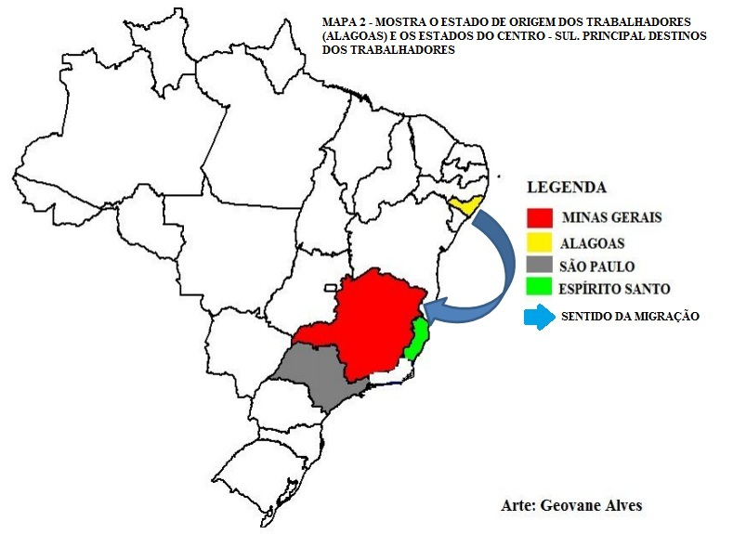
ANEXO – A
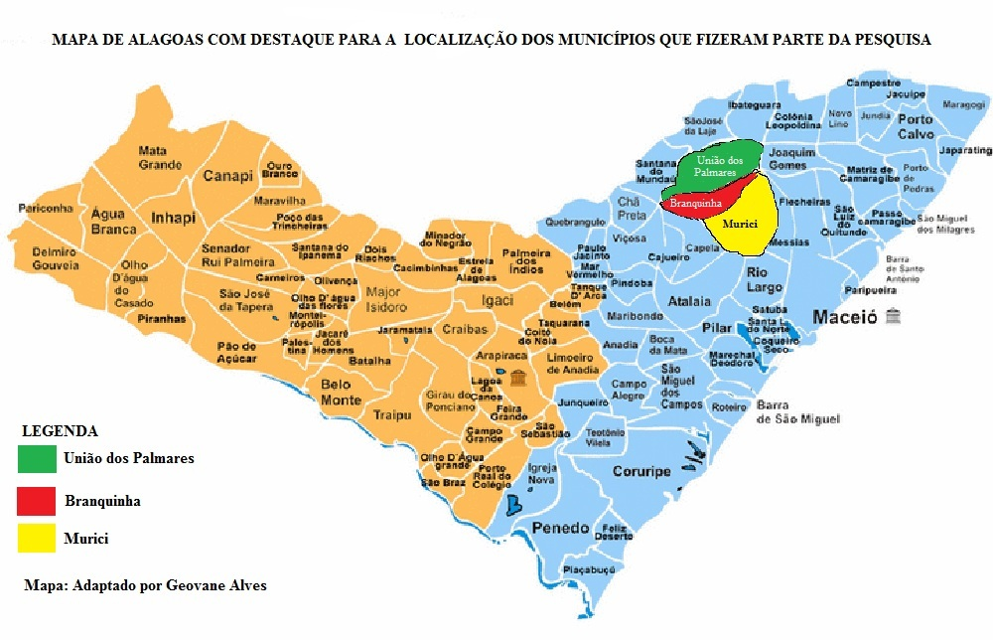
ANEXO – B

O índice varia de 0 a 1. Quanto mais próximo de 1, maior o desenvolvimento da localidade.
Alagoas possui 102 municípios
Índicie Firjan de Desenvolvimento Municipal (IFDM), Edição 2008. Ano Base 2000
Localizada em União dos Palmares -AL, Grupo João Lyra.
STRB – Sindicato dos Trabalhadores Rurais de Branquinha. STRUP - Sindicato dos Trabalhadores Rurais de União dos Palmares. STRM - Sindicato dos Trabalhadores Rurais de Murici
Período de março a setembro
medidores ou “apontadores” – a função do medidor, como o nome já sugere, é medir a quantidade de metros que cada cortador realiza durante o dia. O medidor também é chamado de apontador, pelo fato de apontar no eito a metragem de cana cortada. Para trabalhar, o medidor conta com um instrumento chamado cambão, que consiste em duas barras de madeira, que formam um triângulo que tem dois metros. (Cover, Maciel. 2011, p.110)

